КОМПЕТЕНТНОСТНО-ОРИЕНТИРОВАННЫЕ ЗАДАНИЯ
КАК СРЕДСТВО ФОРМИРОВАНИЯ УУД
НА УРОКАХ ГЕОГРАФИИ

И.В. Чижикова-Лимарева,
учитель географии
МБОУ СОШ №8 им. А.В. Грязнова
с. Тищенского Изобильнеского городского округа
Ставропольского края

Федеральный государственный образовательный стандарт основного общего образования (далее – ФГОС ООО) устанавливает требования к результатам освоения обучающимися основной образовательной программы основного общего образования (далее – ООП ООО): личностным, метапредметным, предметным. При этом делается акцент на метапредметные результаты, в частности, универсальные учебные действия (далее – УУД), формирование которых возможно через использование компетентностно-ориентированных заданий (далее – КОЗ).
Основное назначение использования КОЗ – это погружение обучающихся в задание, где необходимо решить ряд задач, направленных на организацию поисковой деятельности и нахождение необходимой информации из различных источников. При этом развиваются коммуникативные умения, способность планировать свои действия, рационально организовать себя для работы и т.д.
Структура КОЗ состоит из определенного набора компонентов: стимул, задачная формулировка, источник информации, бланк для выполнения задания, бланк ответов, инструмент проверки.
Применение учителем КОЗ на уроке позволяет оценить уровень развития ключевых компетенций обучающихся; выявить уровень их знаний; оценить способность самостоятельного приобретения знаний, выбрать способы деятельности, необходимой для достижения поставленной цели.
Данный метод позволяет организовать самостоятельную деятельность обучающихся, а учитель при этом выполняет роль организатора, консультанта, сопровождающего деятельность обучающихся. Для решения подобных задач учитель должен создать условия для внутренней мотивации школьников. Выполнение подобных заданий позволяет не только изучить программный материал, но и выйти за рамки учебной программы, что стимулирует самообразование и саморазвитие обучающегося.
Выделяют следующие типы КОЗ: задача – интерпретация, задача – сравнение, задача – аналогия, задача – модель, задача – поиск, задача – структурирование, задача – возможность, задача на избыточность, задача на недостаточность.
Примером применения КОЗ на уроках географии могут служить следующие темы: «Географическая карта и план местности», «Географические координаты» и т.д.
Стимул. Во время похода туристы фиксировали все географические объекты, которые встречали на своем пути. Прочитайте по рисунку путь туристов. Вам необходимо все условные знаки заменить словами.
Задачная формулировка: выявить уровень знания обучающимися условных знаков, умения излагать свои мысли.
Инструмент проверки: От железнодорожной станции наш путь шел до металлического моста через реку. Затем мы пошли по лугу, где нам встретилось болото и заросли кустарника. К вечеру мы вышли в смешанный лес, прошли 2 км по лесной дороге вдоль линий электропередач и у домика лесника сделали привал. Каждый ответ – 1 балл, максимальный – 10 баллов.
Стимул: если вы выполните все задания, вы будите считаться знатоком географических координат в своем классе.
Задачная формулировка: большинство героев романа Жюля Верна – неутомимые путешественники. Их маршруты проходили по всем материкам и океанам Земли. Выполняя задания, вы познакомитесь с некоторыми из них. Данные занесите в таблицу.
1. Потерпевший кораблекрушение капитан Грант сумел добраться до острова с координатами 20° ю.ш. 159° з.д. Назовите этот остров.
2. Шхуна «Пилигрим» находилась под 44° ю.ш. 175° з.д. В каком океане, и на какие острова попали герои романа «Пятнадцатилетний капитан»?
3. Из какого города отправились герои романа «Таинственный остров» в путешествие на воздушном шаре, если его координаты 38° с.ш. 78° з.д.
4. С какого острова герои романа «Пять недель на воздушном шаре» поднялись в воздух. Его координаты 20° ю.ш. 45° в.д.
Источник информации: физическая карта мира, произведения Жюля Верна.
Бланк для выполнения задания:
Географические координаты | Географические объекты
Инструмент проверки:
Географические координаты | Географические объекты
20° ю.ш. 159° з.д. | Острова Кука, Тихий океан
44° ю.ш. 175° з.д. | о. Чатем, Тихий океан
38° с.ш. 78° з.д. | г. Уинчестер  (рядом с г.Вашингтон)
20° ю.ш. 45° в.д. | о. Мадагаскар

Критерии оценки: за каждый правильный ответ – 1 балл, максимальный балл – 4 балла.
Задача – аналогия направлена на получение новой информации об объекте на основании установления сходства некоторого малоизвестного объекта с хорошо известным объектом в форме гипотезы.
Стимул: установление причинно-следственных связей, построение логических цепей рассуждений, выдвижение гипотез. Например, источник географической информации – космоснимки.
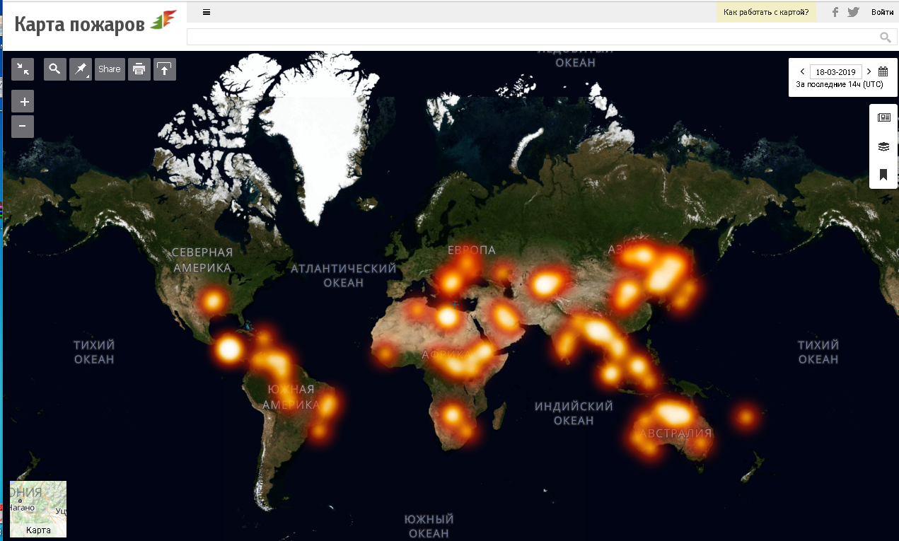
Рис. 1. Космоснимок 1. Мониторинг лесных пожаров
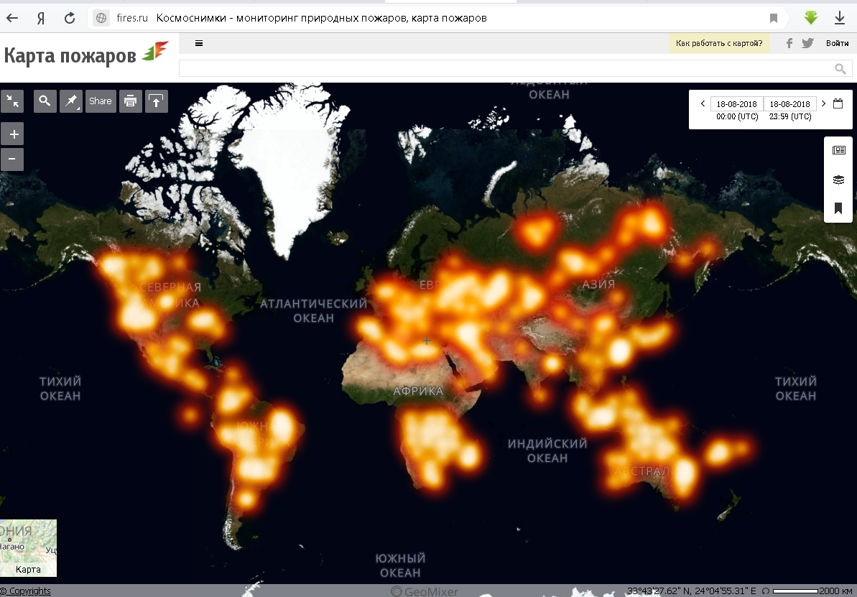
Рис. 2. Космоснимок 2. Мониторинг лесных пожаров
При помощи спутников «Terra and Aqua» была составлена карта пожаров, бушующих в лесах и степях по всей нашей планете. На карту попал каждый даже небольшой очаг возгорания. Интенсивность пожаров обозначена цветовой палитрой от красного (самая низкая степень серьезности) до жёлтого (пожары очень опасны, территория горит давно). При создании карт специалисты опирались на спутниковые данные о термальных аномалиях на поверхности Земли.
Вопросы:
- Проведите сравнительный анализ снимков (по площади территории, охваченной пожарами и их интенсивности). Чем, по-вашему, мнению, можно объяснить различия на снимках?
- Какую полезную информацию можно получить, анализируя спутниковые снимки?
- Как вы понимаете выражение: «Лесные пожары остаются одним из мощных факторов, влияющих на глобальные изменения окружающей среды»?
Источник информации: текст учебника, рисунки учебника, художественный текст.
Задача – модель. Данное задание предполагает, что полученных знания будут оформлены в виде чертежа, рисунка и схем, где отображены основные исследуемые объекты, их связь и отношения, требования. Например, обучающиеся получают текст, по которому необходимо составить схему, либо, выполнить анализ текста или рисунка, ответить на вопросы, сделать вывод. Источник географической информации – художественный текст (Ж.Г. Верн. «Дети капитана Гранта», глава семнадцатая «Пампасы»).
«…Аргентинские пампасы простираются от 29° до 40° ю.ш. Слово «пампасы» арауканское, оно значит «равнина трав». Такое название как нельзя больше подходит к этому краю. Заросли мимозы западной его части и роскошные травы восточной придают ему своеобразный вид. Вся эта растительность пускает корни в слой земли, под которым лежит красная или желтая глинисто-песчаная почва.
Американские пампасы – такое же особое географическое явление, как, например, саванны Страны великих озер или степи Сибири. Континентальный климат пампасов отличается более суровой зимой и более знойным летом, чем климат провинции Буэнос-Айрес. По словам Паганеля, океан зимой медленно отдает земле тепло, которое поглощается им летом. Этим объясняется, что на островах более ровная температура, чем в глубине материков. Вот почему климат западной части пампасов не похож на умеренный климат побережья Атлантического океана. В западной части бывают резкие скачки температуры: то суровые холода, то жгучая жара. Осенью, то есть в апреле и мае, нередки проливные дожди. Но в описываемое нами время года погода стояла очень сухая и чрезвычайно жаркая.
На рассвете отряд, определив направление, двинулся в путь. Грунт, скрепленный корнями деревьев и кустов, сделался совершенно твердым: исчез мельчайший песок, из которого образовывались меданос; исчезла и пыль, клубившаяся в воздухе.
Лошади шли бодрым шагом среди высокой травы, которая растет только в пампасах. Индейцы укрываются под ней от гроз. Иногда, но все реже и реже, встречались влажные лощины, где росли ивы, а также местное растение Gynerium argenteum, растущее вблизи стоячей воды. Лошади, встретив в этих лощинах воду, спешили воспользоваться случаем и пили вволю, словно желая запастись влагой на будущее. Талькав ехал впереди и бил палкой по кустам, распугивая «голинас» – опаснейших змей, от укуса которых, менее чем через час, погибает даже бык. Проворный конь Талькава перепрыгивал через густые кусты, помогая своему хозяину прокладывать путь тем, кто ехал позади.
В течение всего этого дня, 29 октября, перед глазами всадников простиралась та же бесконечно однообразная равнина»
Вопросы:
- Используя информацию текста, попробуйте объяснить, что такое «пампасы» (дайте характеристику пампасов).
- Какие два типа климата описывает автор? Назовите, дайте краткую характеристику каждого.
- Какие отличия климатов западного и восточного побережья материка в указанных широтах вы увидели, чем объясняются эти особенности?
Источник географической информации – диаграмма. Половозрастные пирамиды регионов России.

Рис.3. Диаграмма. Половозрастные пирамиды регионов России
Вопросы:
- Сравните общий вид пирамид, сделайте выводы о рождаемости в этих регионах. Какая форма половозрастной пирамиды может быть характерна для общества, в котором наиболее комфортно жилось бы вам, родителям, бабушке и дедушке – всей вашей семье?
- Подсчитайте примерно по графику, какова доля однолетних групп в различных возрастах в населении Дагестана и других регионов (следует учесть, что на графиках показаны значения в промилле, то есть на 1000 жителей).
- На основе анализа половозрастных пирамид, предложите, какие меры социальной поддержки населения в каждом из регионов необходимы для лиц младшего возраста (0–17 лет); для лиц в возрасте от 18 до 59 лет; для лиц старше 60 лет.
И, в завершение, хотелось бы добавить следующее: при работе с КОЗ, также следует опираться на следующие уровни: уровень воспроизведения (применение знаний в стандартных заданиях), уровень установления связей (преобразовывать материал в графики и таблицы), уровень рассуждения (обобщать материал, делать выводы).

Литература
1. Гаркавая Д.И. Методические рекомендации. Компетентностно-ориентированные задачи как средство реализации компетентностной модели образования. Волгоград, 2016.
2. География. 8 класс: учебник для общеобразовательных организаций с прил. На электронном носителе / А.И. Алексеев, В.В. Николина, Е.К. Липкина и др. – М.: Просвещение 2015. – 255с.
3. Демидова М. Компетентностно-ориентированные задания в научно – естественном образовании. Народное образование. – М., 2008. –№4. С. 216–224.
4. Компетентностно-ориентированные задания: Материалы участников Всероссийского телекоммуникационного обучающего проекта-конкурса «Компетентностно-ориентированный урок». – Омск – Пойковский, 2012. – 540с.
Интернет-ресурсы
1. Космоснимки – мониторинг природных пожаров, карта пожаров [электронный ресурс], − режим доступа: http://fires.ru.

